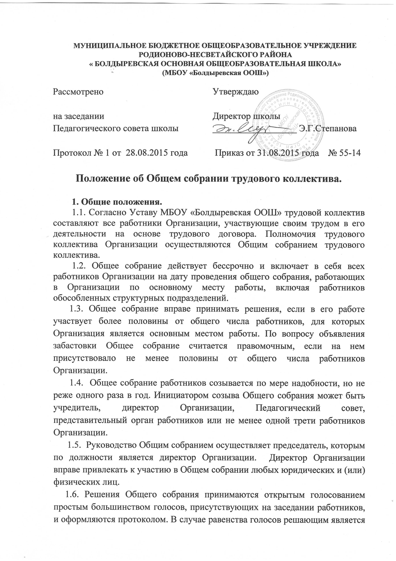

голос директора. В случае если директор не согласен с решением Общего собрания, он выносит вопрос на рассмотрение учредителя. Решения Общего собрания, принятые в пределах его компетенции, являются обязательными для всех участников образовательных отношений, исполнение решений организуется директором Организации. Директор отчитывается на очередном Общем собрании об исполнении и (или) о ходе исполнения решений предыдущего Общего собрания.
1.7. Решения по вопросам о внесении предложений об изменении и дополнении устава Организации, утверждения Правил внутреннего трудового распорядка, принятия Положения об Управляющем совете Организации, принятия решения о прекращении деятельности Управляющего совета и формирование нового состава принимаются большинством голосов в две трети.

2. Компетенция Общего собрания:
- разрабатывает и принимает устав Организации, изменения и дополнения в него с последующим внесением на утверждение учредителю Организации;
- определение приоритетных направлений деятельности Организации, принципов формирования и использования её имущества;
- принятие локальных нормативных актов Организации: Правил внутреннего трудового распорядка, Положения об оплате труда, Правил внутреннего распорядка обучающихся, Положения о мерах поощрения работников и обучающихся Организации, Положения о комиссии по охране труда, Положения о педагогическом совете, Правил оказания платных образовательных услуг, Кодекса профессиональной этики педагогических работников Организации и иных локальных нормативных актов в соответствии с установленной компетенцией по представлению директора Организации;
- принятие решения о необходимости заключения коллективного договора;
- утверждение отчета директора о результатах самообследования;
- принятие коллективного договора;
- заслушивание ежегодного отчета администрации Организации о выполнении коллективного договора;
- избрание представителей работников в комиссию по трудовым спорам;
- поручение представления интересов работников представительному органу работников либо иному представителю;
- утверждение требований в ходе коллективного трудового спора, выдвинутых работниками Организации или их представителями;
- создание необходимых условий, обеспечивающих безопасность обучения, воспитания обучающихся;
- создание условий, необходимых для охраны и укрепления здоровья, организации питания обучающихся и работников Организации;
- принятие положения об Управляющем совете Организации;
- заслушивание ежегодного отчёта Управляющего совета о проделанной работе;
- принятие решения о прекращении деятельности Управляющего совета и формирование нового состава;
- ходатайствует о награждении работников Организации;
- обсуждает вопросы состояния трудовой дисциплины в Организации, дает рекомендации по её укреплению;
- принятие решения об объявлении забастовки и выборы органа, возглавляющего забастовку;
- рассматривает иные вопросы деятельности Организации, принятые Общим собранием к своему рассмотрению либо вынесенные на его рассмотрение директором Организации.

5. Документация Общего собрания трудового коллектива.
- Ведение протоколов Общего собрания осуществляется секретарем, который избирается на первом заседании Общего собрания из числа присутствующих открытым голосованием простым большинством голосов сроком на один календарный год. Протоколы хранятся в составе отдельного дела в канцелярии Организации. Ответственность за делопроизводство возлагается на директора Организации.
- Председатель и секретарь Общего собрания выполняют свои обязанности на общественных началах.
- Протоколы записываются в журнал протоколов Общего собрания трудового коллектива. Каждый протокол подписывается председателем и секретарем. Книга протоколов должна быть пронумерована, прошнурована и подписана председателем с указанием количества страниц.

